Arauco e Senai-MS iniciam novos cursos técnicos para 160 pessoas em Três Lagoas

Abrace este Projeto promove qualificação profissional gratuita nas áreas de Automação, Eletrotécnica e Mecânica

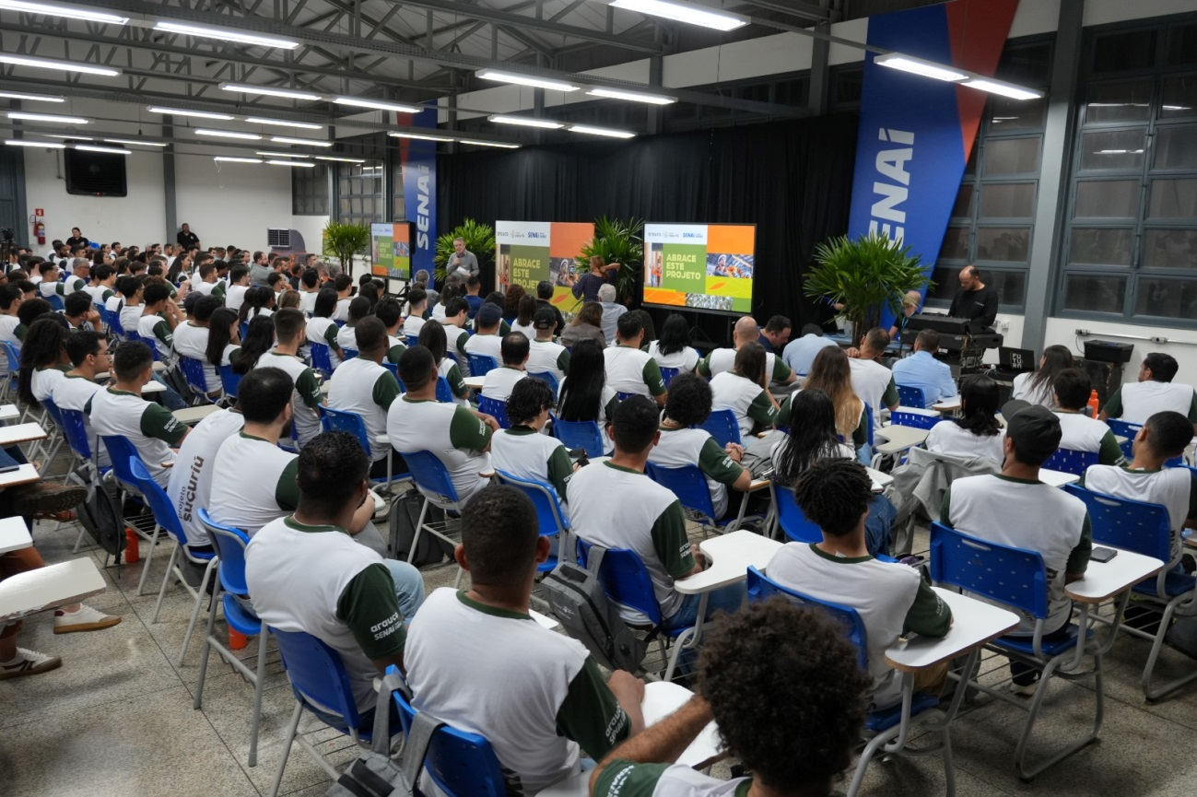
Aula inaugural aconteceu nesta terça-feira (9), na unidade do Senai Três Lagoas

Dezembro de 2025 – A Arauco, referência em celulose, madeira e bioenergia, iniciou, nesta terça-feira, 09, quatro turmas, com 40 alunos cada, de cursos técnicos gratuitos de Automação, Eletrotécnica e Mecânica, em Três Lagoas, em Mato Grosso do Sul. A iniciativa integra o Abrace este Projeto, promovido pela Companhia em parceria com o Senai-MS com o objetivo de qualificar profissionais para atuarem em indústrias de celulose. As aulas vão até dezembro de 2026 e os alunos recebem bolsa-auxílio de até R$ 1.500 mensais.

Esta é a segunda etapa do projeto, iniciado em setembro deste ano, com um total de 560 vagas para cursos oferecidos nas unidades do Senai em Inocência, Paranaíba e Três Lagoas. A iniciativa integra um conjunto de ações da Arauco para o desenvolvimento das comunidades localizadas no entorno do Projeto Sucuriú, que marca a entrada da divisão de celulose da Arauco no Brasil, com investimento de US$4.6 bilhões para instalar em Inocência (MS) uma planta com capacidade para produzir 3,5 milhões de toneladas de celulose/ano – a maior do mundo construída em etapa única.

O Abrace este Projeto destina-se a jovens e adultos interessados em seguir carreira no setor de celulose. Com estas qualificações, a Arauco prepara profissionais para possíveis oportunidades no Projeto Sucuriú, mas não somente, porque as qualificações atendem a requisitos comuns a empresas do setor, o que aumenta a empregabilidade dos participantes.

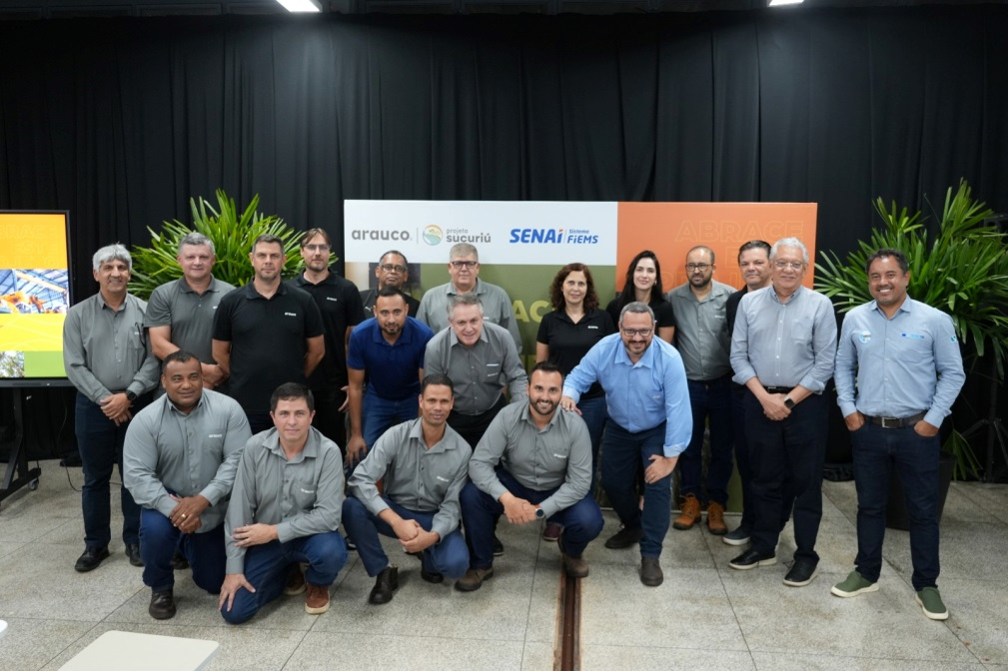
Equipe Arauco e Senai-MS reunida em nova etapa do Abrace este Projeto

“A partir de 2027, com o início das operações de nossa fábrica, geraremos cerca de 6 mil empregos diretos nas áreas industrial, florestal e logística. Ao promover o 'Abrace este Projeto', vamos garantir que encontraremos na região os profissionais qualificados que buscamos”, destaca Marcelo Biscaro, gerente executivo de Manutenção na Arauco Brasil. E concluiu: “Esperamos que cada um de vocês molde o futuro do Projeto Sucuriú, contribuindo para um legado duradouro de excelência, inovação e desenvolvimento socioeconômico para todo o Mato Grosso do Sul”.

“Queremos entregar, ao final desse projeto, profissionais qualificados para operar essa ‘gigante linda’ que precisa de pessoas preparadas. Então, aproveitem esta oportunidade única. E contem com o Senai e com a Arauco. Estamos aqui para oferecer sempre o melhor para vocês”, diz Rodrigo Bastos Melo, gerente de Gestão e Negócios no SENAI-MS.

Sobre o Projeto Sucuriú

O Projeto Sucuriú marca a entrada da divisão de celulose da Arauco no Brasil. O investimento de US$4.6 bilhões inclui a construção de uma planta com capacidade de produção de 3,5 milhões de toneladas de fibra curta de celulose/ano. Está localizado em uma área de 3.500 hectares, a 50 quilômetros do centro da cidade de Inocência (MS) e ao lado do Rio Sucuriú. A etapa de terraplanagem começou em 2024 e a previsão de entrada em operação é no final de 2027.

Em todas as fases desenvolvimento do Projeto, e de maneira contínua, monitora e respeita a biodiversidade local, identificando espécies de flora e fauna nativas da região, além de fazer o mapeamento das áreas prioritárias para conservação.

Durante as obras, a Arauco vai oferecer capacitação e gerar mais de 14 mil oportunidades de trabalho. Depois do start up, o Projeto Sucuriú empregará cerca de 6 mil pessoas nas unidades Industrial, Florestal e operações de Logística. O propósito é impulsionar o desenvolvimento social e econômico para toda região, fomentando um aumento na geração de renda e na arrecadação de impostos, além de contribuir para atrair investimentos.

Sobre a Arauco Brasil

No país desde 2002, a Arauco atua nos segmentos Florestal e de Madeiras com o propósito de, a partir da natureza e de fontes renováveis, contribuir com as pessoas e o planeta. Emprega mais de 3000 colaboradores próprios e conta com 5 unidades industriais brasileiras.

As plantas estão distribuídas entre a produção de painéis, em três fábricas localizadas nas cidades de Jaguariaíva (PR), Ponta Grossa (PR) e Montenegro (RS); painéis e molduras, na planta localizada em Piên (PR); resinas e químicos, na unidade de Araucária (PR) e, em 2027, prepara-se para inaugurar sua primeira fábrica de celulose brasileira em Inocência (MS).

Com atuação orientada por práticas ESG, a Arauco possui certificação FSC® (Forest Stewardship Council®) em suas florestas, que reconhece o manejo ambientalmente responsável, socialmente justo e economicamente viável. Globalmente e no país, opera primando pela gestão responsável da água, a conservação da biodiversidade e a retirada de gás carbônico da atmosfera.

Mais informações à imprensa:

COR COMUNICAÇÃO

São Paulo
Neila Carvalho | neilacarvalho@corcomunica.com.br | +5511 99916-5094
Gleison Rezende | gleisonrezende@corcomunica.com.br | +5571 99733-8883

Mato Grosso do Sul
Alberto Dias | albertodias@corcomunica.com.br | +5567 98210-8000
Gabrielli Pinha | gabriellipinha@corcomunica.com.br | +5518 99669-3445

